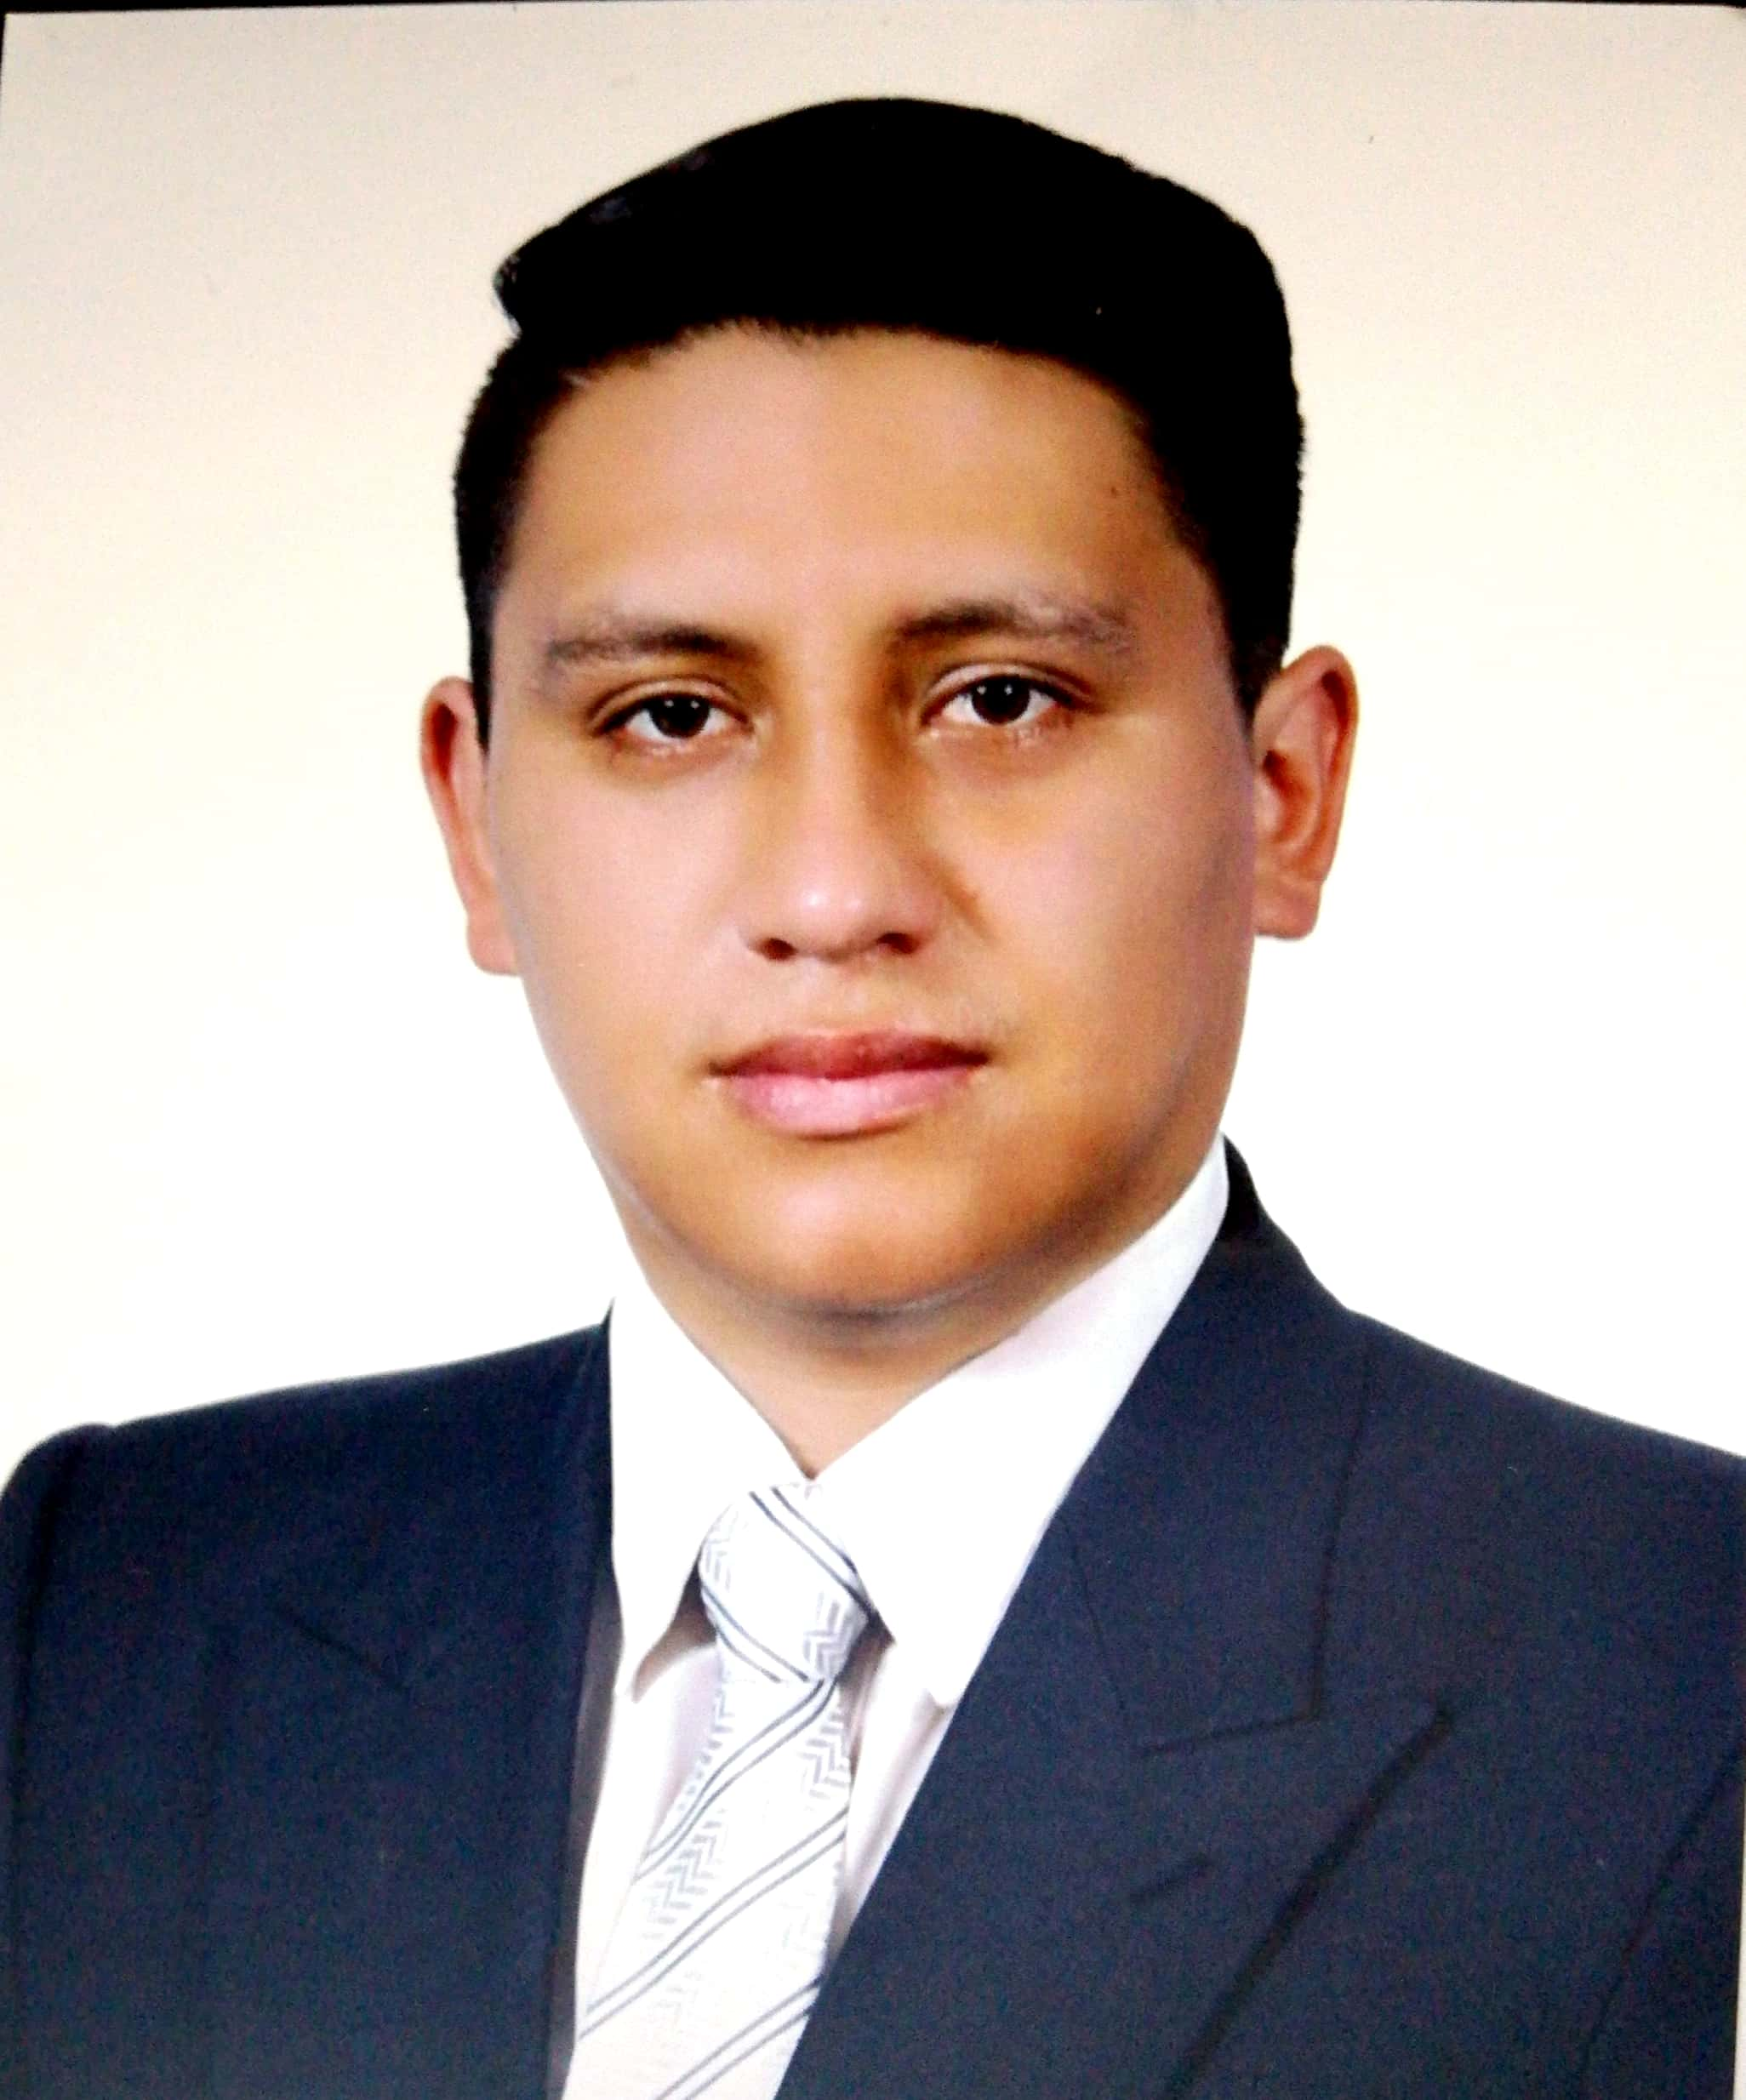

**EXPERIENCIA PROFESIONAL**

**DIPLOMAS Y HOBBIES**

**Formaciones :** Diplomados, Congresos, xxxxxxxxxx xxxxxx xxxxxxxxx xxxxxxxxxxxxxxxxx

**Hobbies:** xxxxxxxxxxxxxxxxxxxxxxxxxxxxxx



**GRUPO DIFARE | Quito**

Técnico de Cajas

Encargado del manejo y mantenimiento de los equipos de cómputo utilizados para el despacho de medicamentos.

**TOPMEDIA | Quito**

Encargado de Plóter de Impresión

Manejo y mantenimiento de un plóter de Impresión y del equipo de cómputo que se utilizaba para el manejo de este.

**TRANS. RECREAR | Quito**

Técnico del Área de Computo

Encargado del mantenimiento de los equipos de cómputo, impresión, sistema de seguridad, y una pequeña base de datos que maneja la Empresa.

**FREDDY**

**CALAHORRANO**

Desarrollador de Software

**PERFIL**

**EDUCACIÓN**

Me considero una persona que se apasiona con lo que hace, no me gustan las fallas y me preocupo mucho en que cualquier tarea que estoy realizando quede manera correcta.

2021 | Quito - Ecuador

**Tecnólogo en Desarrollo de Software**

Escudela Politécnica Nacional

2014 | Quito - Ecuador

**Ingeniería en Sistemas (Estudios no culminados)**

Universidad de las Fuerzas Armadas ESPE

2012 | Quito - Ecuador

**Bachillerato en Física y Matemáticas**

Instituto Nacional Mejía

Licencia profesional Tipo “E”

**CURSOS**

Español: Nativo

Inglés: Intermedio

**IDIOMAS**

**HABILIDADES**

**CONTACTO**

* Conocimientos en Electrónica.
* Manejo de Sistemas Operativos.
* Conocimiento en Redes y Cableado Estructurado.
* Resolución de Problemas de Hardware y Software.

Email: fredd-1333@hotmail.com

Teléfono: 0995470801

Dirección: OE 2 B S28126 S 28 C / TURUBAMBA BAJO PB/VIII/SOLANDA - QUITO

©AZURIUS – Modelos-de-curriculum.com